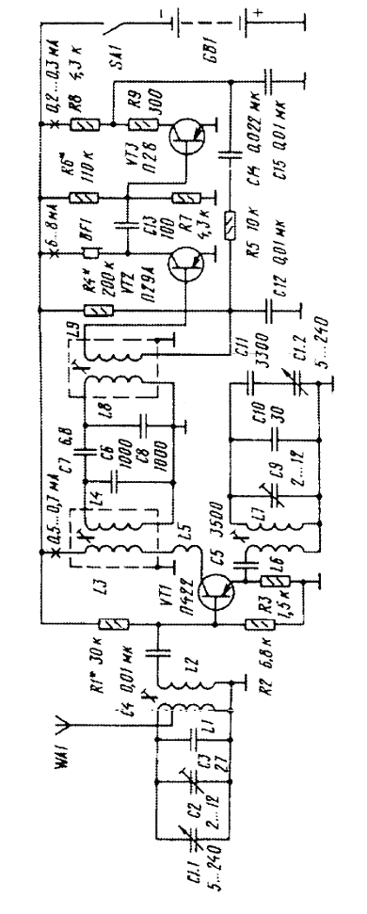

4072.505000.000 Э3

Масса
Радиоприемное устройство

Литер
Масштаб
Изм.
Лист
№ докум.
Подпись
Дата
У
Разраб.
Залызин А.А.
Провер.
Гулин А.И.
Т. контр.
Реценз.
Н. Контр.
Тулебаев Д.Д.
Утверд.
Султанов А.Х.
Лист 19
Листов 21
УГАТУ, гр. РРТ-404
Схема электрическая принципиальная

